КЛАССИЧЕСКИЙ ЕГИПЕТ
ТУР НА 9 ДНЕЙ

День 01: Прибытие в Каир

По прибытии в международный аэропорт Каира вас встретит представитель и поможет пройти иммиграционный контроль. На новых машинах с кондиционером вы будете доставлены в отель в Каире. Наш представитель поможет с заселением.
Ночь в отеле в Каире.

День 02: Пирамиды, Сфинкс, Мемфис и Саккара

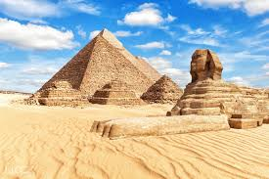
09:00 Завтрак. Экскурсия в сопровождении гида к Великим пирамидам Гизы (Хеопса, Хефрена и Микерина), которые греки считали одним из Семи чудес света. Одна из пирамид построена из 2.300.000 блоков, каждый из которых весит в среднем две с половиной тонны. Перед лицом такой масштабности и грандиозности нельзя не почувствовать восхищение и трепет, которые стремились передать многие писатели и художники на протяжении веков. Пирамида Хеопса наиболее интересна, так как ее внутренние погребальные камеры открыты для осмотра посетителями. Недалеко от Пирамид находится Великий Сфинкс Гизы, который датируется временем Хефрена (2620 г. до н. э.). Высеченная из натурального желтоватого известняка, высотой 65 футов и длиной 187 футов, эта незабываемая статуя соединяет в себе голову фараона и тело льва. После экскурсии у вас будет возможность короткого посещения института папируса или парфюмерного магазина.

Обед может быть организован в ресторане восточной кухни.

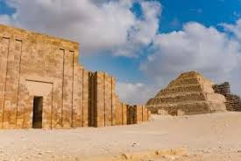
Во второй половине дня вас ждет экскурсия по Древнему Египту с посещением Мемфиса - древней столицы Египта - построенным царем Менесом и расположенным в 24 км к юго-западу от Каира. В музее представлена гигантская статуя Рамзеса II. Это самое красивое изображение Рамсеса II.
Саккара – древнейший законченный комплекс каменных сооружений, известный в истории. Саккара включает в себя ступенчатую пирамиду. Исследовать некоторые тайны этого места вы сможете вместе со своим опытным египтологом.

Опционально - вечерняя поездка на захватывающее световое и звуковое шоу у Сфинкса.
Возвращение в отель и ночь в Каире.

День 03: Каир – Луксор

Завтрак в отеле, выселение из отеля.
Сопровождаемый трансфер до внутреннего аэропорта Каира к рейсу в Асуан, где будет посадка на корабль Oberoi Philae и отправление в 5-ти-дневный круиз сквозь историю в соответствии с маршрутом круиза по Нилу, указанному ниже.

12:00 Посадка на борт
12:30 Обед
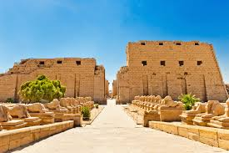
15:00 Посещение храмов Карнака и Луксор

Строительство Карнакского храма в комплексе началось во время правления Сенусрета I в Среднем царстве (около 2000-1700 гг. до н. э.) и продолжалось в период Птолемеев (305-30 гг. до н. э.), хотя большинство сохранившихся зданий датируются Новым царством. Комплекс представляет собой обширную открытую площадку и включает в себя Музей под открытым небом Карнака.

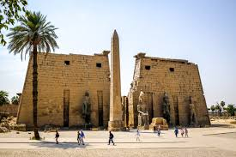
Луксорский храм на Восточном берегу — это большой храмовый комплекс в современном Луксоре, посвященный Амону, богу-творцу, часто сливающемуся с богом солнца Ра в Амона-Ра. Строительные работы в храме начались во время правления Аменхотепа III в 14 веке до нашей эры. Хоремхеб и Тутанхамон добавили колонны, статуи и фризы, а Эхнатон ранее уничтожил картуши своего отца и установил храм Атону. Однако единственная значительная попытка расширения была предпринята при Рамзесе II примерно через 100 лет после того, как были заложены первые камни.

17:30 Чай в Клаб лаундже
19:00 Коктейли с развлекательной программой в Клаб лаундже / на Верхней палубе во время плавания по Луксору
20:00 Ужин
Ночь на корабле.

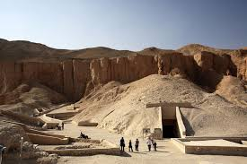
День 04: Луксор

06:00 Завтрак на борту

07:00 Посещение Западного берега (Долина царей, Дейр-эль-Медина, Храм Хатшепсут и Колоссы Мемнона)

Долина царей, расположенная над более чем 1000 футов известняка и других осадочных пород, представляет собой длинное узкое ущелье к западу от реки Нил в Верхнем Египте.
Она была частью древнего города Фивы и местом захоронения почти всех царей (фараонов) 18-й, 19-й и 20-й династий (1539-1075 гг. до н. э.), от Тутмоса I до Рамсеса X. Расположенные на холмах за Дейр-аль-Бахри, 62 известные гробницы демонстрируют разнообразие как в проекте, так и в убранстве. В 1979 году ЮНЕСКО включило долину в список Всемирного наследия древних Фив.

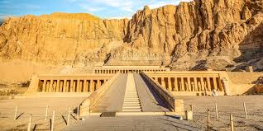
Храм Хатшепсут - погребальный храм Древнего Египта, построенный для женщины-фараона Восемнадцатой династии Хатшепсут, умершей в 1458 году до н. э. Храм расположен под скалами в Дейр-эль-Бахари на западном берегу Нила недалеко от Долины царей.

Этот погребальный храм посвящен Амону и Хатшепсут. Он считается одним из несравненных памятников Древнего Египта.
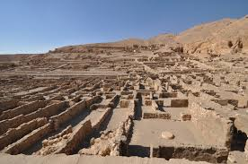
Дейр-эль-Медина – древнеегипетская деревня, в которой жили ремесленники, работавшие над гробницами в Долине царей во времена 18-20 династий периода Нового царства (около 1550-1080 гг. до н. э.). Деревня была выложена квадратной сеткой внутри глинобитных стен; почти все дома похожи по размеру и оформлению. Все они небольшие и имеют общие стены. Посетители смогут увидеть и большие дома в деревне. Раньше эти дома принадлежали начальникам команд.

Колоссы Мемнона – это две массивные каменные статуи фараона Аменхотепа III, который правил в Египте во времена Восемнадцатой династии. С 1350 года до нашей эры они стояли в Фиванском некрополе, расположенном к западу от реки Нил от современного города Луксор.

12:00 Отплытие в Эсну
12:30 Обед на борту
17:00 Чай в Клаб лаундже / на Верхней палубе
19:00 Ужин
Ночь на корабле.

День 05: Эдфу / Ком Омбо

05:00 Прибытие в Эдфу
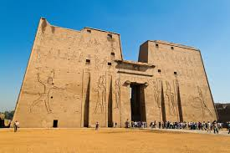
07:30 Завтрак на борту

10:00 Посещение храм Эдфу. Это одна из наиболее хорошо сохранившихся святынь в Египте. Храм был построен в царствование Птолемеев между 237 и 57 годами до нашей эры. Надписи на его стенах содержат важную информацию о языке, мифах и религии во время эллинистического периода в Египте. Храм почти не пострадал и является ярким примером древнеегипетского храма. Археологическое значение и высокая степень сохранности сделали этот храм центром туризма в Египте и частой остановкой для многих речных судов, курсирующих по Нилу.

12:00 Отплытие в Ком Омбо
12:30 Обед на борту
17:00 Чай в Клаб лаундже / на Верхней палубе

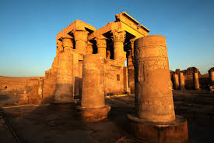
18:30 Посещение храма Ком Омбо. Храм был построен во времена династии Птолемеев, 180-47 гг. до н. э. Некоторые дополнения к нему были сделаны позже, в римский период. Здание уникально тем, что имеет «двойной» дизайн, означающий, что здесь были дворы, залы, святилища и комнаты, дублированные для двух триад богов. Тексты и рельефы в храме относятся к культовым литургиям, которые происходили в то время.

19:30 Ужин
Ночь на корабле.

День 06: Асуан

05:00 Прибытие в Асуан
07:30 Завтрак
09:00 Посещение Верхней дамбы и Храма Филе
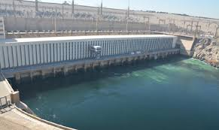
Верхняя дамба – это инженерное чудо, построенное в 1960 году, защищающее Египет от ежегодных наводнений с Нила и содержащее в 18 раз больше материала, чем было использовано в Великой пирамиде Хеопса. Длина дамбы составляет 11.811 футов, толщина у основания – 3.215 футов, а высота - 364 фута. Вместе со старой Асуанской дамбой Верхняя дамба обеспечивает ирригацией и электричеством весь Египет.

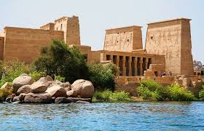
Храм Филе был разобран и вновь собран уже на острове Агилкия, примерно в 550 метрах от его первоначального расположения на острове Филе, в связи с возведением Верхней Дамбы. Храм, посвященный богине Исиде, находится в прекрасном месте, которое было благоустроено в соответствии с его первоначальным местоположением. Его различные святыни и святилища, в том числе Вестибюль Нектанеба I, который используется в качестве входа на остров, Храм императора Адриана, Храм Хатхор, Киоск Траяна (Кровать фараонов), дом рождения и два пилона, прославляют всех богов, связанных с легендой об Исиде и Осирисе.
Храмовый комплекс был демонтирован и перенесен на близлежащий остров Агилкия в рамках проекта ЮНЕСКО в Нубии, защищающего этот и другие комплексы до завершения строительства Асуанской Верхней Дамбы в 1970 году.

12:30 Обед

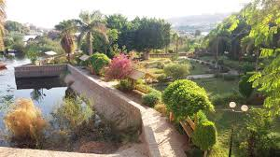
15:00 Посещение Ботанического сада, поездка на моторной лодке или фелуке по островам.

Это небольшой остров овальной формы на Ниле в Асуане. Его длина составляет менее километра, а ширина - менее ½ километра.
17:00 Чай в Клаб лаундже / на Верхней палубе
19:00 Ужин
Ночь на корабле.

День 07: Асуан – Каир

07:00 Завтрак
08:00 Высадка и трансфер в аэропорт Асуан к рейсу в Каир
По прибытии в аэропорт Каира представитель встретит вас и сопроводит в отель в Александрии. Свободное время для отдыха в отеле.
Ночь в отеле в Каире.

День 08: Египетский музей, Цитадель и рынок Хан-эль-Халили

Завтрак в отеле.
09:00 Экскурсия в Египетский музей древностей

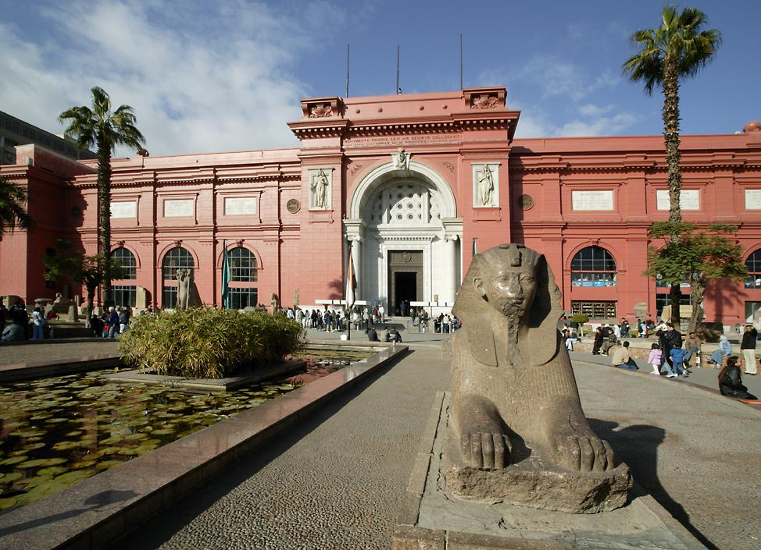
Египетский Музей был учрежден египетским правительством в 1835 году. Нынешнее здание музея было построено в 1900 году в неоклассическом стиле французским архитектором Марселем Дурньоном. В настоящее время в музее выставлено более 120.000 экспонатов, начиная с доисторической эпохи и заканчивая греко-римским периодом. В нем расположено 107 залов, а на первом этаже представлены огромные статуи. На верхнем этаже находятся небольшие статуи, драгоценности, сокровища Тутанхамона и мумии. Музей также включает в себя зал с фотографиями и большую библиотеку. Кроме того, в музее есть зал для королевских мумий, в котором находятся одиннадцать королей и королев.
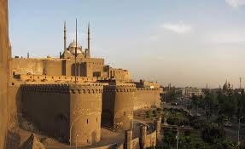
Обед может быть организован в ресторане восточной кухни.

Во второй половине дня вас ждет экскурсия в Цитадель, средневековую крепость Салах ад-Дина и мечеть Мухаммеда Али, которая является его гробницей, а также известна как Алебастровая Мечеть из-за широкого использования этого прекрасного материала из Бени-Суэйфа.

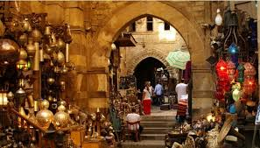
После посещения Цитадели короткая поездка приведет вас к рынку Хан-эль-Халили, который известен во всем мире своими удивительными узкими улочками. Здесь вы сможете открыть для себя небольшие рестораны и повседневные кафе, разбросанные по окрестностям, куда египтяне и не египтяне приходят покурить кальян и насладиться некоторыми традиционными египетскими напитками.

Возвращение в отель.

Вечерняя опция – ужин во время ночного круиза по Нилу с захватывающими видами и фольклорным шоу.

Ночь в Каире.

День 09: Выезд

После завтрака в отеле для вас будет организован обратный трансфер. Представитель сопроводит вас и поможет с регистрацией на рейс.

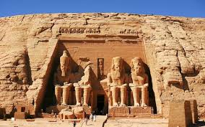
Абу-Симбл – опциональный незабываемый тур.
При желании выбрать данную опцию, это необходимо сделать либо до посадки из Асуана, либо до высадки в Асуане.
Тур будет включать обратный рейс из аэропорта Асуана в аэропорт Абу-Симбл с индивидуальным трансфером с сопровождением в обоих направлениях. Индивидуальный гид сопроводит вас и проведет по великим храмам Рамзеса II и его возлюбленной Нефертари.

Стоимость на человека от 2830$ и включает:
- Встречу и поддержку в аэропортах Каира, Луксора и Асуана
- Индивидуальные трансферы из / в аэропорт на автомобилях с кондиционером в соответствии с маршрутом
- Индивидуальная 2-х дневная экскурсия с посещением Пирамид, Сфинкса, Мемфиса, Саккары, Египетского музея, Цитадели и рынка Хан-эль-Халили с русскоговорящим гидом
- 4 ночи в отеле в Каире на базе завтраков
- 4 ночи на борту во время круиза по Нилу на базе полного пансиона (только еда, без напитков)
- Совместное посещение достопримечательностей с русскоговорящим гидом во время круиза в соответствии с маршрутом
- VIP - удобства во время трансферов и экскурсий по Каиру
- WI FI в автомобиле во время экскурсий по Каиру

Вышеуказанные цены не включают:

- Въездную визу в Египет
- Любые личные расходы, такие как чаевые, стирка, телефонные звонки и т.д.
- Вход в любую из трех Пирамид
- Внутренние перелеты

